§ 0—7. Сравнительная характеристика строения дыхательной и выделительной систем у животных

Сравнительная характеристика строения дыхательной системы у животных
Поскольку большинство животных являются аэробами, то после поступления питательных веществ в клетки тканей для дальнейшего расщепления с целью получения энергии требуется наличие кислорода. Гетеротрофные организмы могут получить кислород только из воздуха. В результате окисления органических веществ в клетках тканей образуется углекислый газ, который подлежит удалению из организма. Совокупность процессов поступления кислорода в организм и выделения из него углекислого газа называется газообменом. Газообмен включает три этапа: внешнее дыхание — газообмен между атмосферным воздухом и органами дыхания; перенос газов кровью от органов дыхания к тканям; тканевое дыхание — газообмен между кровью и тканями.
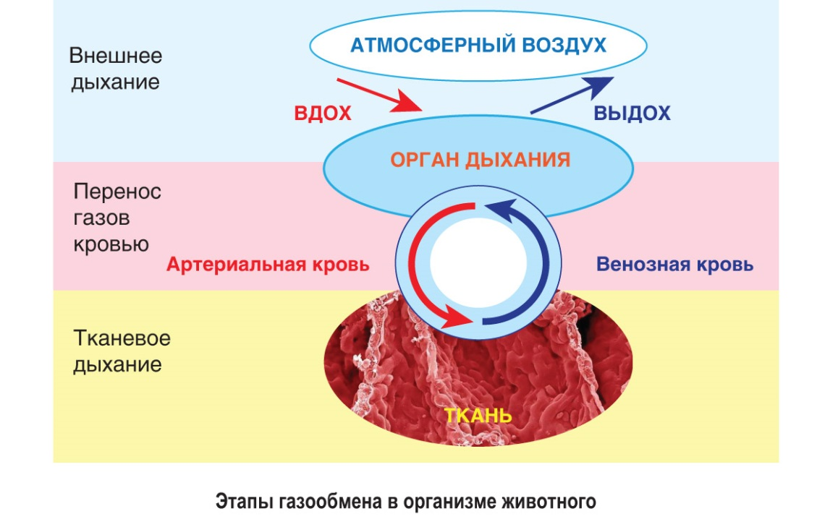
Совокупность органов, обеспечивающих внешнее дыхание, называется дыхательной системой. Как видно из рисунка, для обеспечения эффективного насыщения тканей кислородом за счет дыхательной системы необходимо согласованное функционирование дыхательной и кровеносной систем. Поэтому одновременно с эволюцией дыхательной системы у позвоночных животных протекала эволюция и кровеносной системы. Это способствовало усилению обмена веществ и повышению энергопродукции. В результате произошел переход от холоднокровности (беспозвоночные, рыбы, земноводные, пресмыкающиеся) к теплокровности (птицы, млекопитающие). Рассмотрим более подробно этапы эволюции дыхательной системы у животных.
Многоклеточные кишечнополостные, свободноживущие плоские, круглые и некоторые кольчатые (дождевые черви) черви не имеют специальных органов дыхания и дышат подобно протистам — всей поверхностью тела (путем диффузии). У паразитических форм дыхание анаэробное.
Увеличение размеров тела затрудняло снабжение тканей кислородом путем диффузии. Потребность в повышении интенсивности окислительных процессов для снабжения энергией организма привела к развитию специальной дыхательной системы, способной активно поглощать кислород из воздуха или воды. Вначале это были только примитивные органы дыхания — наружные жабры (эпителиальные выросты с капиллярами) у многощетинковых кольчатых червей (нереис, пескожил), при этом в дыхании сохранялось участие кожи.
У моллюсков органами дыхания чаще являются жабры (брюхоногие и головоногие), за исключением тех брюхоногих, которые утратили жабры, а мантийная полость у них превратилась в легкое.
У членистоногих органы дыхания имеют более сложное строение и представлены у водных форм жабрами, а у наземных легочными мешками и трахеями: у пауков — легочные мешки (видоизмененные конечности) и трахеи, а у насекомых — только трахеи.
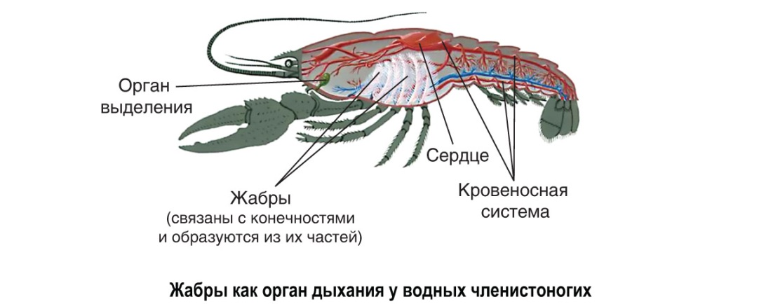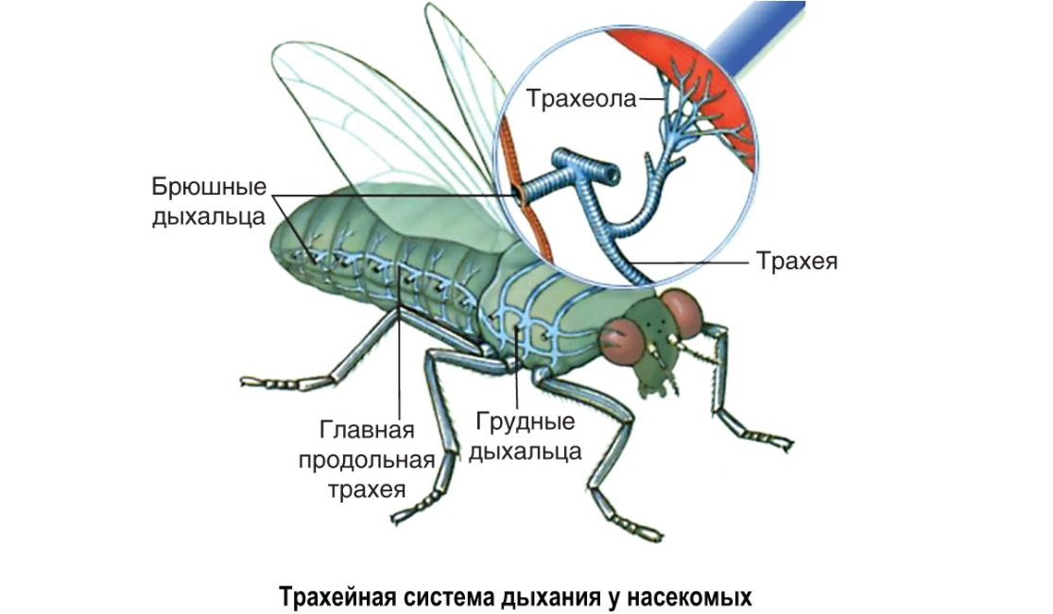
Эволюцию дыхательной системы и усложнение строения органов дыхания у позвоночных можно проследить с помощью таблицы и рисунка.
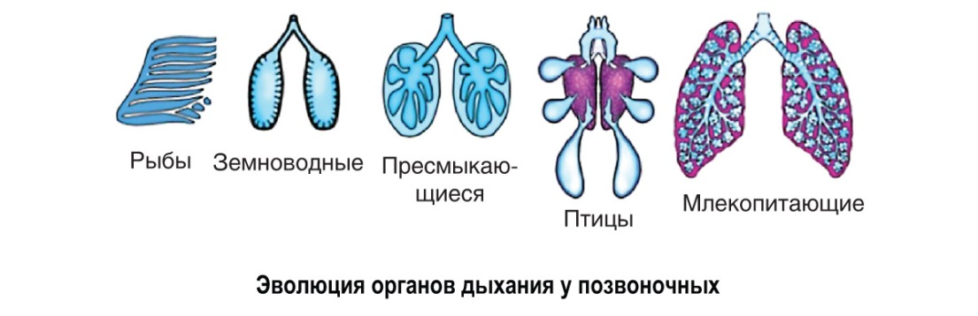
Таблица. Сравнительная характеристика строения дыхательной системы у позвоночных
Систематическая группа | Органы | Особенности строения дыхательной системы
Надкласс Рыбы | Органы дыхания — жабры (жаберные лепестки на жаберных дугах), прикрытые жаберными крышками (у хрящевых рыб отсутствуют) | У пресноводных рыб дополнительный орган дыхания кожа. У щуковых и карповых в газообмене участвует плавательный пузырь. У двоякодышащих рыб плавательный пузырь превращается в легкое
Класс Земноводные | Органы дыхания у взрослых особей легкие с ячеистой внутренней поверхностью; кожа; слизистая оболочка ротовой полости; у личинок — кожа, наружные и внутренние жабры | Воздухоносные пути слабо дифференцированы. Механизм дыхания нагнетательного типа происходит за счет опускания и подъема дна ротовой полости
Класс Пресмыкающиеся | Органы дыхания — ячеистые легкие. Появляются трахея и бронхи | Механизм дыхания вентиляционного типа. Внутренняя поверхность легких увеличивается за счет большого количества складок на внутренней поверхности. Вдох и выдох происходят за счет изменения объема грудной клетки
Класс Птицы | Органы дыхания — губчатые легкие. Есть трахея и бронхи. Часть бронхов образует воздушные мешки, выходя за пределы легких | Газообмен в легких на вдохе и выдохе — двойное дыхание. В покое дыхание обеспечивается движением грудной клетки, в полете — за счет движения крыльев. Объем воздушных мешков в 10 раз больше объема легких. Певчая гортань расположена в месте разделения трахеи на бронхи
Класс Млекопитающие | Органы дыхания — альвеолярные легкие. Воздухоносные пути: носовая полость, носоглотка, гортань, трахея, бронхи | В гортани имеются голосовые связки. В легких бронхи разделяются на бронхиолы, которые заканчиваются альвеолами, густо оплетенными капиллярами. Общая поверхность альвеол примерно в 50—100 раз больше поверхности тела. Вдох и выдох происходят за счет сокращения межреберных мышц и диафрагмы

Как видно на рисунке, в органах дыхания позвоночных происходило увеличение дыхательной поверхности путем постепенного расчленения их на более мелкие полости. В результате строение органов дыхания постепенно усложнялось в следующем направлении:
жабры → легкие с ячеистой поверхностью → ячеистые легкие → губчатые легкие с воздушными мешками → альвеолярные легкие.
Таким образом, эволюция дыхательной системы у позвоночных шла в направлении: увеличения дыхательной поверхности органов дыхания, усложнения строения воздухоносных путей, развития органов, обеспечивающих вдох-выдох. При этом совершенствовалась кровеносная система, доставляющая кислород от органов дыхания к клеткам тканей, расположенным внутри организма. Усложнение дыхательной и кровеносной систем обеспечивало общее повышение уровня организации классов позвоночных в следующей последовательности:
хрящевые рыбы → костные рыбы → земноводные → пресмыкающиеся → птицы и млекопитающие.

Сравнительная характеристика строения выделительной системы у животных
В клетках тканей животных под действием кислорода и ферментов протекают реакции, в результате которых образуются конечные продукты обмена, не нужные организму, а порой оказывающие на него токсическое действие. Для их удаления из организма требуется выделительная система. У кишечнополостных нет специальных органов выделения, а продукты обмена у них удаляются путем диффузии через всю поверхность тела.
Впервые специальные органы выделения — протонефридии появляются у плоских червей. Они представляют собой разветвленные канальцы, на внутренних концах которых находятся звездчатые клетки. Наружу протонефридии открываются выделительными порами. У круглых червей они заменяются кожными железами с длинными каналами, заканчивающимися выделительными порами. Выделительная система кольчатых червей представлена метанефридиями, которые более совершенны по сравнению с протонефридиями и включают выделительную воронку с ресничками, выделительный каналец, заканчивающийся выделительной порой. У кольчатых червей метанефридии расположены в каждом сегменте.
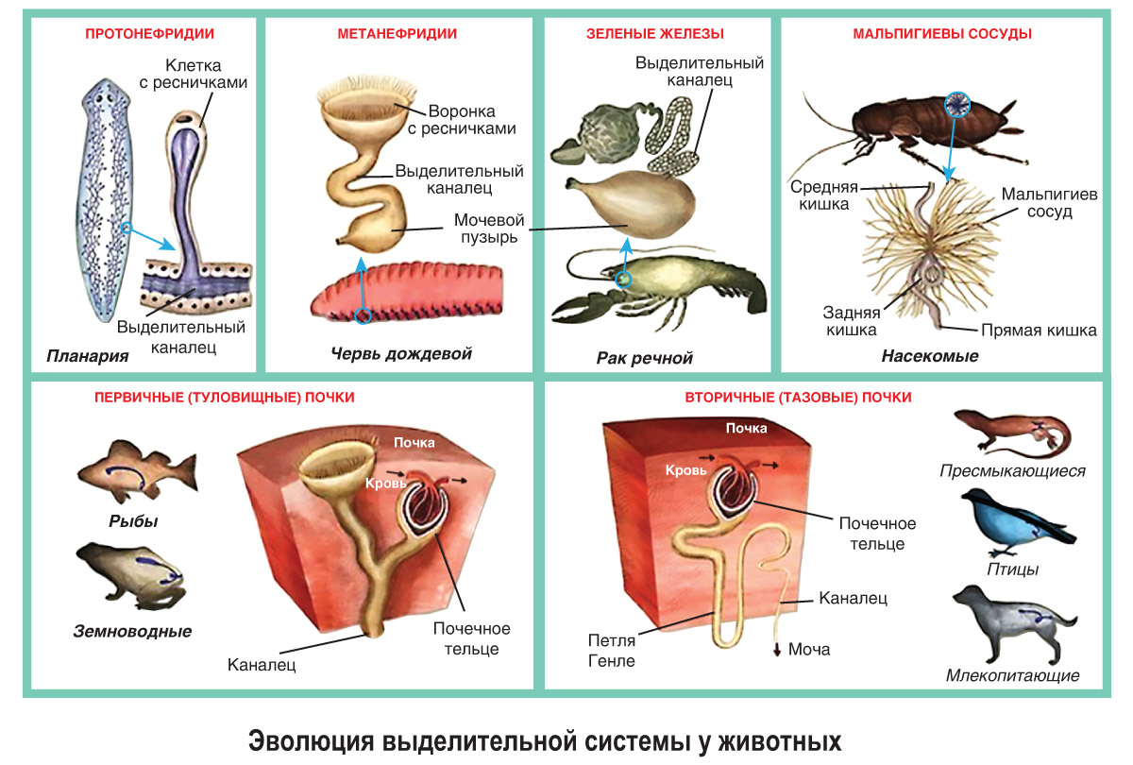
У моллюсков впервые появляются почки, которые одним концом открываются в околосердечную сумку, а другим — в мантийную полость.
У членистоногих органы выделения различаются в зависимости от класса. У ракообразных (речной рак) органы выделения представлены парными зелеными железами, которые расположены у основания антенн. У насекомых и пауков органами выделения являются мальпигиевы сосуды, которые представляют собой ветвящиеся, слепо замкнутые на концах выделительные трубочки, передним концом открывающиеся в полость кишки. Кроме того, у насекомых имеется жировое тело (почка накопления), куда из гемолимфы поступают вредные вещества, но не выводятся, а накапливаются.
У позвоночных основным органом выделительной системы являются парные почки — туловищные у рыб и земноводных, тазовые — у пресмыкающихся, птиц и млекопитающих (см. табл.). Образующаяся в них моча по мочеточникам поступает в мочевой пузырь, где накапливается, а затем выводится либо через выделительное отверстие, либо через клоаку. У хрящевых рыб и птиц мочевой пузырь отсутствует.
Таблица. Сравнительная характеристика строения выделительной системы у позвоночных
Представители | Особенности строения выделительной системы
Надкласс Рыбы | Две лентовидные туловищные почки, лежащие по бокам позвоночника над плавательным пузырем → мочеточники → мочевой пузырь (у костных рыб) → выделительное отверстие. У хрящевых рыб мочевой пузырь отсутствует. Продукт выделения у пресноводных рыб — аммиак, у морских — мочевина, хорошо растворимая в воде
Класс Земноводные | Две туловищные почки (открываются воронками в полость тела) → мочеточники → клоака → мочевой пузырь → клоака. Основной продукт азотистого обмена — мочевина, хорошо растворимая в воде
Класс Пресмыкающиеся | Две тазовые почки → мочеточники → мочевой пузырь → клоака. Продукт выделения — мочевая кислота, плохо растворимая в воде
Класс Птицы | Две тазовые почки → мочеточники → клоака. Мочевой пузырь отсутствует. Продукт выделения — мочевая кислота, плохо растворимая в воде
Класс Млекопитающие | Две тазовые почки → мочеточники → мочевой пузырь → мочеиспускательный канал → выделительное отверстие. Продукт выделения — мочевина, хорошо растворимая в воде

Таким образом, эволюция системы выделения у животных шла в направлении создания специализированных органов, обеспечивающих выведение из организма образующихся в процессе жизнедеятельности конечных продуктов распада, а иногда просто токсических веществ. Основное направление эволюции органов выделения у животных — переход от протонефридиев к метанефридиям у беспозвоночных, от них — к туловищным, а затем к тазовым почкам позвоночных.
Повторим главное. У кишечнополостных, свободноживущих плоских, круглых и некоторых кольчатых червей нет органов дыхания. У моллюсков органами дыхания являются жабры или легкие. У водных членистоногих органы дыхания представлены жабрами, а у наземных — легкими и трахеями. Эволюция дыхательной системы у позвоночных шла в направлении увеличения дыхательной поверхности органов дыхания; усложнения строения воздухоносных путей; развития органов, обеспечивающих вдох-выдох. Усложнение органов дыхания у позвоночных можно представить в следующей последовательности:
жабры → легкие с ячеистой поверхностью → ячеистые легкие → губчатые легкие с воздушными мешками → альвеолярные легкие.
Эволюция системы выделения шла в направлении создания специализированных органов, обеспечивающих выведение из организма образующихся в процессе жизнедеятельности конечных продуктов распада, а иногда просто токсических веществ. Основное направление эволюции органов выделения животных — переход от протонефридиев к метанефридиям у беспозвоночных, от них — к туловищным, а затем к тазовым почкам позвоночных.

Проверим знания
Ключевые вопросы
1. У каких животных впервые появились легкие как орган дыхания? Чем было вызвано их появление?
2. Как изменялись легкие в ходе эволюции позвоночных?
3. В чем состоит особенность строения дыхательной системы у птиц?
4. Чем представлена выделительная система у разных типов беспозвоночных?
5. У какого типа животных впервые появились почки как орган выделения? В чем заключается их эволюция?
Сложные вопросы
1. Почему у птиц нет одышки во время полета и не накапливается молочная кислота в мышцах?
2. Врачи утверждают, что табачный дым способствует появлению так называемого «кашля курильщика» и развитию легочных заболеваний. Вы согласны с этим утверждением? Ответ аргументируйте.
3. Кожа у жаб грубая, покрыта бородавками, а у лягушек — голая и всегда влажная. У кого из этих земноводных легкие развиты лучше и почему?
4. Существует ли зависимость между средой обитания организмов и строением дыхательной системы? Ответ подтвердите конкретными примерами.
5. В чем состоит преимущество наличия мочевого пузыря в мочевыделительной системе? Объясните, почему у птиц мочевой пузырь отсутствует.

Подведем итоги главы
У существующих в настоящее время организмов можно выделить четыре основные формы структурной организации: одноклеточная, сифоновая, колониальная и многоклеточная. Тело многоклеточных организмов разделено на ткани и органы. У наземных растений имеются образовательные (меристема), покровные, проводящие, механические и основные (паренхима) ткани. Тело растений состоит из вегетативных органов — корня, стебля и листьев. Корни одного растения образуют корневую систему — стержневую у двудольных, мочковатую у однодольных. Для стебля характерно разнообразие внешнего строения. Внутреннее строение стебля у древесных растений включает кору, камбий, древесину, сердцевину. Лист состоит из листовой пластинки, черешка, основания листа, прилистников. Листья разделяются на простые и сложные. Снаружи лист покрыт эпидермисом. Под верхним эпидермисом находится столбчатая паренхима, над нижним — губчатая паренхима. Внутри листа проходят жилки. Генеративными органами у споровых растений являются антеридии и архегонии, а у покрытосеменных — цветок, семя и плод. У покрытосеменных в цветке происходят процессы образования гамет, опыления, оплодотворения, образования семян и плодов.
У животных различают нервную, эпителиальную, мышечную ткани и ткани внутренней среды. Нервная ткань состоит из нейронов и нейроглии. Эпителиальная ткань выполняет функции защиты, секреции, всасывания и восприятия раздражений. Различают железистый и покровный эпителий. Мышечная ткань разделяется на гладкую, поперечнополосатую скелетную и поперечнополасатую сердечную. Общей особенностью строения тканей внутренней среды является рыхлое расположение клеток и наличие хорошо выраженного межклеточного вещества. В зависимости от функции ткани внутренней среды разделяют на трофические, опорно-трофические, опорные.
Животным, как гетеротрофным организмам, для жизнедеятельности требуются органические вещества, которые подвергаются перевариванию с помощью пищеварительной системы. Начиная с круглых червей пищеварительная система животных представлена сквозной пищеварительной трубкой, разделяющейся на передний, средний и задний отделы. Эволюция пищеварительной системы у животных протекала в направлении удлинения пищеварительной трубки и дифференциации ее отделов; появления в переднем отделе челюстей, зубов, языка; развития пищеварительных желез; совершенствования структур, обеспечивающих всасывание питательных веществ.
Кровеносная система у животных выполняет функцию транспорта питательных веществ, газов, продуктов распада, гормонов. Она бывает двух типов: незамкнутая и замкнутая. Незамкнутую кровеносную систему имеют моллюски и членистоногие. У кольчатых червей и позвоночных кровеносная система замкнутая. Эволюция кровеносной системы у позвоночных шла в направлении увеличения числа камер в сердце (от двух до четырех), числа кругов кровообращения и разделения артериального и венозного кровотоков.
У кишечнополостных, свободноживущих плоских, круглых и некоторых кольчатых червей нет органов дыхания. У моллюсков органами дыхания являются жабры или легкое. У водных членистоногих органы дыхания представлены жабрами, а у наземных — легкими и трахеями. Эволюция дыхательной системы у позвоночных шла в направлении увеличения дыхательной поверхности органов дыхания; усложнения строения воздухоносных путей; развития органов, обеспечивающих вдох-выдох. Усложнение органов дыхания у позвоночных можно представить следующим образом:
жабры → мешковидные легкие → легкие с ячеистой поверхностью → ячеистые легкие → губчатые легкие с воздушными мешками → альвеолярные легкие.
Эволюция системы выделения шла в направлении создания специализированных органов, обеспечивающих выведение из организма образующихся в процессе жизнедеятельности конечных продуктов распада, а иногда просто токсических веществ. Основное направление эволюции органов выделения животных — переход от протонефридиев к метанефридиям у беспозвоночных, от них — к туловищным, а затем к тазовым почкам позвоночных.
Появление у представителей типа Моллюски таких прогрессивных черт строения, как почки в выделительной системе, сердце с предсердием и желудочком в кровеносной системе, легочное и жаберное дыхание, позволяют считать их более высокоорганизованными организмами, чем кольчатые черви. В то же время упрощение строения выделительной и кровеносной систем у членистоногих сближает их по уровню организации с кольчатыми червями и не позволяет расположить все типы беспозвоночных по сложности организации в одну линейную последовательность, как это можно сделать для позвоночных. Усложнение дыхательной и кровеносной систем у позвоночных обеспечивало формирование теплокровности и общее повышение уровня организации представителей классов в следующей последовательности:
хрящевые рыбы → костные рыбы → земноводные → пресмыкающиеся → птицы и млекопитающие.

